Nama : Farhan Adithya Putra

Nim : 535210021

LISTING PROGRAM

**GITHUB**

**Informasi Repository Android (*front end*)**

Nama : Aplikasi Android UMKM Tya’s Kitchen

Link Repo : <https://github.com/Farhan535210021/Tya-s-Kitchen>

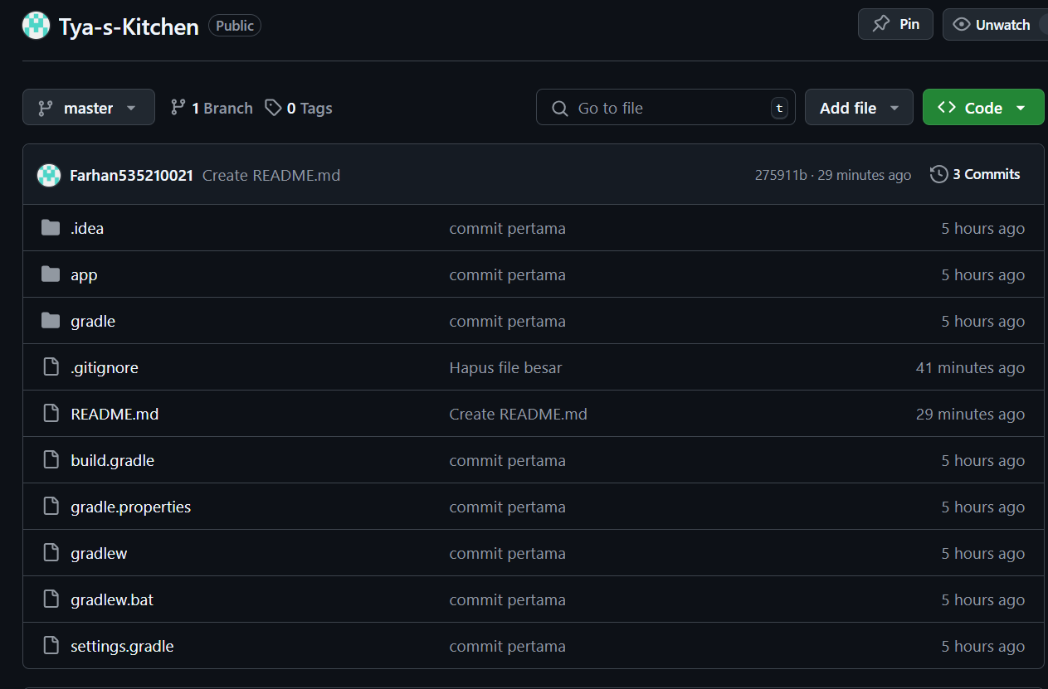

**Deskripsi Singkat**

Repository ini berisi kode sumber aplikasi Android untuk mendukung operasional UMKM Tya's Kitchen. Aplikasi ini dilengkapi berbagai fitur utama, seperti manajemen produk, keranjang belanja, riwayat transaksi, sistem rekomendasi produk berbasis Market Basket Analysis, laporan penjualan, serta fitur rating dan review produk. Dikembangkan menggunakan Android Studio, aplikasi ini terintegrasi dengan API backend yang tersedia di repository terpisah. Aplikasi ini dirancang untuk memberikan pengalaman pengguna yang intuitif dan mendukung pengelolaan UMKM secara efektif.

**Panduan Penggunaan**

1. Kunjungi Repository

Buka browser dan akses link berikut : <https://github.com/Farhan535210021/Tya-s-Kitchen>.

1. Baca README

Untuk informasi lebih detail tentang cara menjalankan aplikasi, silakan baca file README di repository tersebut. README berisi langkah-langkah instalasi dan konfigurasi aplikasi Android.

**Informasi Repository Android (*back end*)**

Nama : API Aplikasi UMKM Tya’s Kitchen

Link Repo : <https://github.com/Farhan535210021/api_umkmTya-sKitchen>.

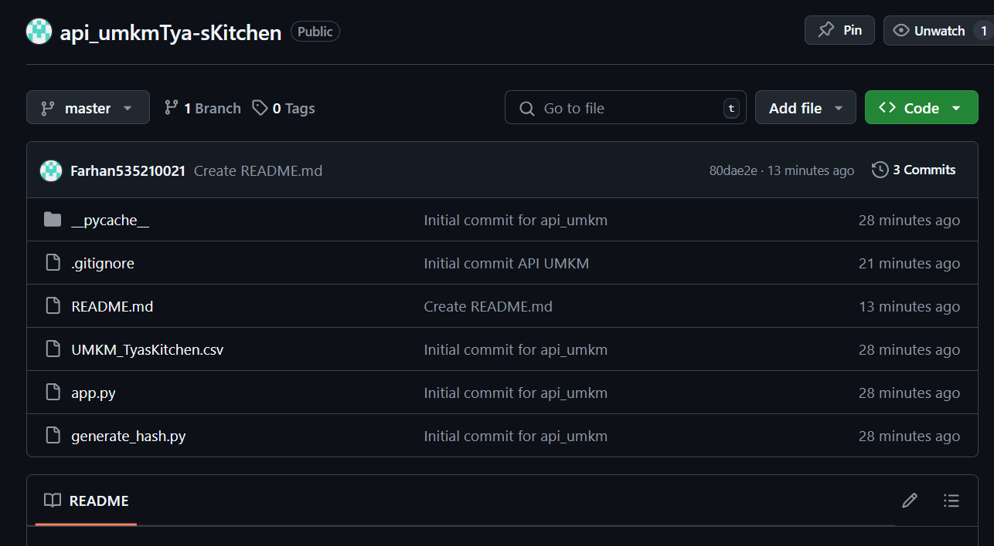

**Deskripsi Singkat**

Repository ini berisi kode sumber untuk API backend aplikasi UMKM **Tya's Kitchen**, yang mendukung fitur manajemen produk, transaksi, rekomendasi produk, riwayat transaksi, dan laporan analitik. Repository ini menggunakan framework Flask dan database PostgreSQL

**Panduan Penggunaan**

1. Kunjungi Repository

Buka browser dan akses link berikut : <https://github.com/Farhan535210021/api_umkmTya-sKitchen>.

1. Baca README

Untuk informasi detail mengenai cara menjalankan API, silakan baca file README di repository tersebut. README berisi langkah-langkah instalasi, konfigurasi, dan endpoint yang tersedia untuk digunakan dalam aplikasi Android.